0.1
LV BAG
Informatieproducten
BAG Gemeente Woonplaats Relatie (GWR)
Datum
30 oktober 2019
Versie
1.3
ConceptKadaster ICTICT Services Keten RZDirectie IT

Versiehistorie

Versie | datum | locatie | omschrijving
0.1 | 14/06/2012 | Kadaster ICT | Initieel
0.2 | 18/06/2012 | Kadaster ICT | Hoofdstuk 3: koppelvlak toegevoegd
1.0 | 21/06/2012 | Kadaster ICT | Review van Kadaster PPB verwerkt.
1.1 | 05/11/2012 | Kadaster ICT | Namespaces aangepast par 3.4, 3.5
1.2 | 10/02/2014 | Kadaster ICT | Product wordt altijd meegeleverd.
1.3 | 30/10/2019 | Kadaster IT | Aangepast voor BAG 2.0

Inhoudsopgave

1 Inleiding 4
1.1 Achtergrond 4
1.2 Doel van dit document 4
1.3 Ontwerpbeslissingen 5
1.4 Koppelvlak 5
1.5 Referentie documentatie. 5
2 Productbeschrijving 6
2.1 Bestandsnaam: 6
2.2 Gegevensmodel: GWR 7
3 Koppelvlak 8
3.1 Schema informatiemodel GWR 8
3.2 Verschijningsvorm van het GemeenteWoonplaatsRelatie XML-bestand. 9
3.3 Verschijningsvorm Gemeente Woonplaats Relatie 10
3.4 XML regel (sequence) van een gemeente Woonplaats Relatie in hetGWR bestand 12
3.5 Namespaces 14

Inleiding

Achtergrond
Afnemers van de BAG hebben aangegeven behoefte te hebben aan informatie waaruit blijkt gedurende welke periode een BAG woonplaats binnen een bepaalde gemeente is gelegen. Met diverse rapportages en gegevensuitwisselingen wordt immers gewerkt per gemeente in plaats van per woonplaats. Ook zijn er meerdere woonplaatsen met dezelfde woonplaatsnaam.

Vanuit de landelijke voorziening BAG wordt daarom een gemeente-woonplaats-relatie product (hierna GWR product) geleverd met daarin gegevens op grond waarvan de gemeente-woonplaats-relatie bepaald kan worden. Het product bevat naast definitief uitgegeven woonplaatscodes ook voorlopige woonplaatscodes die worden uitgegeven bij woonplaatsgrenswijzigingen. Op basis van de voorlopige woonplaatscodes kan vastgesteld worden dat een nieuwe woonplaats (bijna) besteld kan gaan worden vanuit de LVBAG.

Het Kadaster verstrekt dit gratis product via twee kanalen.
- Het product wordt automatisch meegeleverd met het product BAG Extract Nederland en BAG Extract gemeentecollectie, in de varianten eenmalig of als abonnement.
De actualiteit van het gemeente-woonplaats-relatie product is dan gelijk aan die van het Extract.
- Het product wordt periodiek gepubliceerd op www.kadaster.nl/bag - tabblad Producten.
De actualiteit van het gemeente-woonplaats-relatie product is dan gelijk aan de 8e van de maand.

NB: Gemeenten maken geen onderdeel uit van de BAG en de gemeente is daarom geen authentiek BAG gegeven. Van de relatie tussen gemeente en woonplaats wordt in de LVBAG de historie als een procesgegeven bijgehouden. Deze relatie wordt beheerd door het Kadaster maar is formeel geen onderdeel van de BAG. Om afnemers te ondersteunen wordt de gemeente-woonplaatsrelatie (GWR) toch geleverd.

Voor meer informatie kunt u terecht op http://www.kadaster.nl/BAG tabblad producten
Hier is ook een proefproduct te downloaden.

Doel van dit document
Dit document bevat een gedetailleerde beschrijving van de definities en eigenschappen van het GWR product.
Daarnaast dient dit document ook als koppelvlakbeschrijving; softwareleveranciers kunnen in dit document informatie vinden die hun applicatie nodig heeft om dit product te verwerken. Omdat het product als uitbreiding op bestaande producten wordt geleverd, functioneert dit document als addendum op de documenten met de informatieproducten en koppelvlakken van de dienst BAG Extract.

Ontwerpbeslissingen
- Het GWR product wordt als los bestand aan de Extract levering toegevoegd.
- De “status” attribuut van GWR geeft de levensloop van de relatie weer en heeft de waarden ‘voorlopig’ of ‘definitief’.
- Gemeentenaam wordt niet in het product opgenomen. Dit gegeven wordt niet beheerd in de BAG.
- Woonplaatsnaam wordt niet in het product opgenomen. Dit gegeven is beschikbaar in de BAG zelf.
- GWR wordt als een levenscyclus product (inclusief historie van de relatie) beschikbaar gesteld.
- Het product is gemaakt om maandelijks in zijn geheel te worden ingeladen (geen mutaties).
- Het product sluit aan op de implementatie van BAG Extract.

Koppelvlak
Het begrip koppelvlak is een breed begrip. Dit document gaat in op het leveren van GWR in de vorm van een bestand, op basis van schema’s. Deze activiteiten vinden plaats tussen de Landelijke Voorziening BAG en de afnemers van de dienst BAG Extract.

Referentie documentatie.
[1] | Producten en Diensten Catalogus - BAG
[2] | informatieproducten BAG Extract
[3] | Koppelvlak BAG Extract

Productbeschrijving
- Het GWR bestand bevat van alle gemeenten in Nederland de relatie tussen de gemeentecode en de bijbehorende woonplaatscodes in de tijd. Er wordt bij de levering geen rekening gehouden met een bestelde woonplaatscollectie.
- GWR wordt meegeleverd bij alle Extract producten. Naast het verstrekken van dit bestand bij de levering van de genoemde producten, is het bestand ook te verkrijgen op onze website: http://www.kadaster.nl/BAG tabblad documentatie.

Product | Productinhoud | Opmerking
Inhoud GWR  voor geheel Nederland voor gegevensvariant  ‘levenscyclus’. | Het GWR product bestaat uit XMLregels met als content:  - Generatiedatum van het bestand (1 X per product)  - alle voorkomens van het object GWR, met als inhoud:  - tijdvak geldigheid van de relatie (datum ingang en datum einde)  - Woonplaatscode, zoals gedefinieerd in BAG  - Gemeentecode, zoals gedefinieerd in BPR  - status van de relatie | Selectiecode:  geen
Tabel 1 Productinhoud GWR

Dit status van de relatie heeft betrekking op de woonplaatscode en kan de volgende waarden hebben:

- ‘voorlopig’
Dit betekent, dat er een nieuwe woonplaatscode is aangevraagd, ter voorbereiding op een wijziging in de toekomst. De bronhouder kan nu kennisgevingsberichten met deze nieuwe woonplaatscode in sturen. Gedurende het proces van een woonplaatsgrenswijziging zal de nieuwe woonplaatscode in gebruik worden genomen.
- ‘definitief’
Dit betekent, dat er een kennisgevingsbericht met de woonplaatscode is aangeleverd door de bronhouder én dat de woonplaats hierdoor wordt vrijgegeven door de LVBAG om besteld te kunnen worden in het product BAG Extract. Er zijn nu ook gegevens beschikbaar in de Extracten m.b.t. deze woonplaats.

Bestandsnaam:
De naam van het bestand dat toegevoegd wordt bij de Extract levering is:
- GEM-WPL-RELATIE-Generatiedatum(AN8) formaat [‘DDMMEEJJ’].zip
- Hierin is opgenomen één XML bestand met de naam: GEM-WPL-RELATIE-DDMMEEJJ-0000001.xml
- De bestandsgrootte gezipped is circa 50 kilobyte en uitgepakt als XML circa 4 a 5 MB

Gegevensmodel: GWR

Object/klasse | Attribuut | Formaat | Omschrijving | IM-BAG
Tijdvakgeldigheid | Begindatum  TijdvakGeldigheid | Datumtijd  (Min 8, Max 16) | De begindatum van een periode waarin een of meer gegevens die worden bijgehouden over een object een wijziging hebben ondergaan. | N
Tijdvakgeldigheid | Einddatum  TijdvakGeldigheid | Datumtijd  (Min 8, Max 16) | De einddatum van een periode waarin er geen wijzigingen hebben plaatsgevonden in de gegevens die worden bijgehouden over een object. | N
Gerelateerde  woonplaats | Identificatie | NEN 3610 ID:  - namespace:  "NL.IMBAG.Woonplaats"  - lokaalID: N4 | De unieke identificatie van het gerelateerde woonplaats object, in NEN 3610 ID formaat en zoals aanwezig in de BAG | J
Gerelateerde  gemeente | identificatie | N4 | De unieke identificatie van het gerelateerde gemeente object, zoals aanwezig in de Basisregistratie Persoonsgegevens en Reisdocumenten en beschikbaar gesteld via tabel 33. | N
Status | Status | String | Een aanduiding van alle waarden die de status van GWR kan aannemen. De status geeft de levenscyclus van het GWR object weer. | N
Tabel 2 Gegevensmodel Gemeente Woonplaats relatie

Koppelvlak
Dit hoofdstuk is een uitbreiding op de koppelvlak beschrijvingen van BAG Extract. De uitbreiding bestaat uit één gezipped XML bestand. Deze XML is gebaseerd op het GWR product XSD schema’s.

Schema informatiemodel GWR
Onderstaand figuur toont het gegevensmodel van GWR in de vorm van XML-tags zoals gedefinieerd in de XSD van het product. In dit model is alleen de identificatie van de woonplaats een authentiek BAG gegeven.

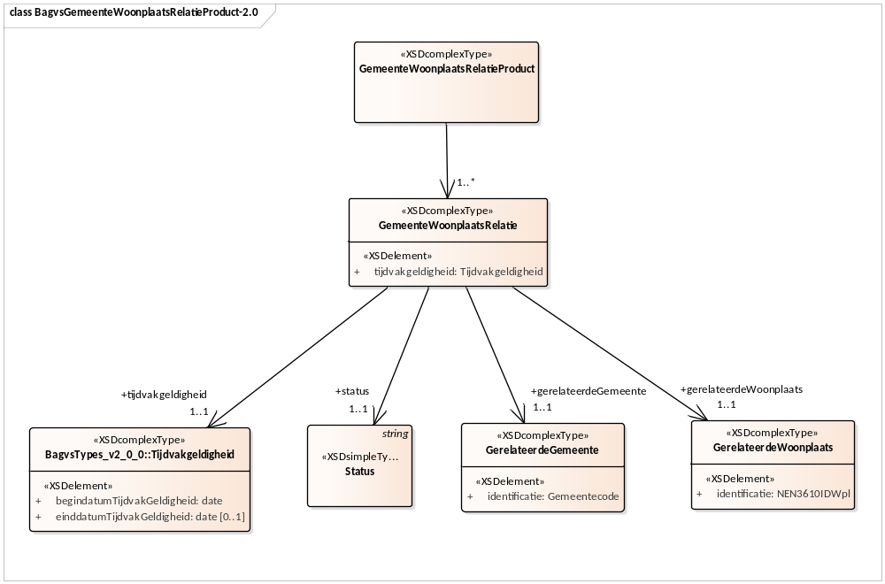

Verschijningsvorm van het GemeenteWoonplaatsRelatie XML-bestand.

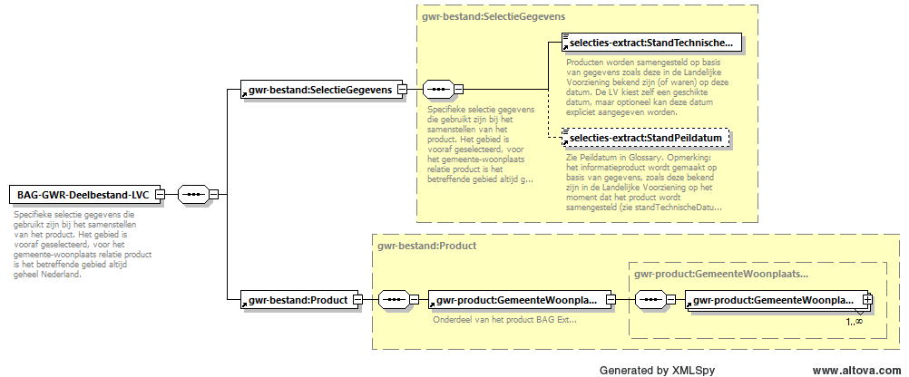
Dit schema maakt gebruik van BagvsExtractSelecties-2.0.xsd uit het koppelvlak van BAG Extract.

Verschijningsvorm Gemeente Woonplaats Relatie

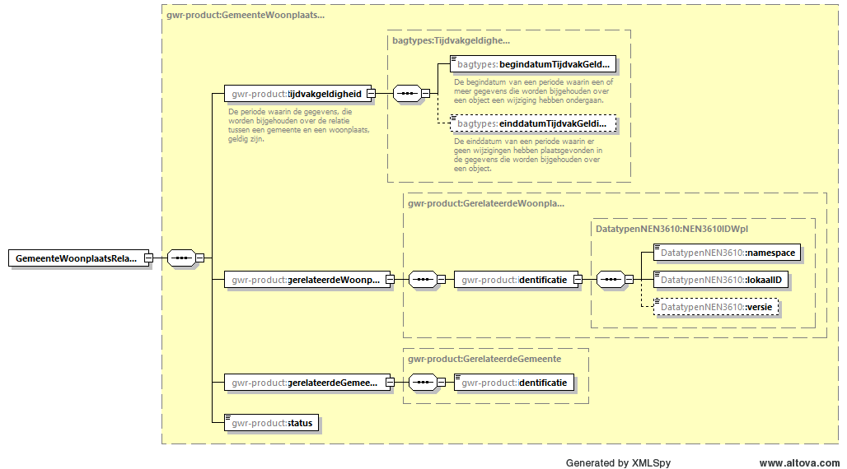

Dit schema maakt gebruik van het schema IMBAGLV_DatatypenNEN3610_v1_0.xsd voor de NEN 3610 ID van de woonplaats en van de BagvsTypes_v2_0_0.xsd voor het tijdvak geldigheid.

XML regel (sequence) van een gemeente Woonplaats Relatie in hetGWR bestand

<?xml version="1.0" encoding="UTF-8"?>
<!--Sample XML file generated by XMLSpy v2019 sp1 (x64) (http://www.altova.com)-->
<gwr-bestand:BAG-GWR-Deelbestand-LVC xmlns:xsi="http://www.w3.org/2001/XMLSchema-instance" xmlns:bagtypes="www.kadaster.nl/schemas/lvbag/gem-wpl-rel/bag-types/v20180601" xmlns:DatatypenNEN3610="www.kadaster.nl/schemas/lvbag/imbag/datatypennen3610/v20180601" xmlns:selecties-extract="http://www.kadaster.nl/schemas/lvbag/extract-selecties/v20180601" xmlns:gwr-product="www.kadaster.nl/schemas/lvbag/gem-wpl-rel/gwr-producten-lvc/v20180601" xmlns:gwr-bestand="www.kadaster.nl/schemas/lvbag/gem-wpl-rel/gwr-deelbestand-lvc/v20180601" xsi:schemaLocation="www.kadaster.nl/schemas/lvbag/gem-wpl-rel/gwr-deelbestand-lvc/v20180601 BagvsGwrDeelbestandLvc-2.0.xsd">
<gwr-bestand:SelectieGegevens>
<selecties-extract:StandTechnischeDatum>1957-08-13</selecties-extract:StandTechnischeDatum>
<selecties-extract:StandPeildatum>1957-08-13</selecties-extract:StandPeildatum>
</gwr-bestand:SelectieGegevens>
<gwr-bestand:Product>
<gwr-product:GemeenteWoonplaatsRelatieProduct>
<gwr-product:GemeenteWoonplaatsRelatie>
<gwr-product:tijdvakgeldigheid>
<bagtypes:begindatumTijdvakGeldigheid>1957-08-13</bagtypes:begindatumTijdvakGeldigheid>
<bagtypes:einddatumTijdvakGeldigheid>1957-08-13</bagtypes:einddatumTijdvakGeldigheid>
</gwr-product:tijdvakgeldigheid>
<gwr-product:gerelateerdeWoonplaats>
<gwr-product:identificatie>
<DatatypenNEN3610:namespace>NL.IMBAG.Woonplaats</DatatypenNEN3610:namespace>
<DatatypenNEN3610:lokaalID>0001</DatatypenNEN3610:lokaalID>
<DatatypenNEN3610:versie>!</DatatypenNEN3610:versie>
</gwr-product:identificatie>
</gwr-product:gerelateerdeWoonplaats>
<gwr-product:gerelateerdeGemeente>
<gwr-product:identificatie>0001</gwr-product:identificatie>
</gwr-product:gerelateerdeGemeente>
<gwr-product:status>String</gwr-product:status>
</gwr-product:GemeenteWoonplaatsRelatie>
<gwr-product:GemeenteWoonplaatsRelatie>
<gwr-product:tijdvakgeldigheid>
<bagtypes:begindatumTijdvakGeldigheid>1957-08-13</bagtypes:begindatumTijdvakGeldigheid>
<bagtypes:einddatumTijdvakGeldigheid>1957-08-13</bagtypes:einddatumTijdvakGeldigheid>
</gwr-product:tijdvakgeldigheid>
<gwr-product:gerelateerdeWoonplaats>
<gwr-product:identificatie>
<DatatypenNEN3610:namespace>NL.IMBAG.Woonplaats</DatatypenNEN3610:namespace>
<DatatypenNEN3610:lokaalID>0000</DatatypenNEN3610:lokaalID>
<DatatypenNEN3610:versie>!</DatatypenNEN3610:versie>
</gwr-product:identificatie>
</gwr-product:gerelateerdeWoonplaats>
<gwr-product:gerelateerdeGemeente>
<gwr-product:identificatie>0001</gwr-product:identificatie>
</gwr-product:gerelateerdeGemeente>
<gwr-product:status>String</gwr-product:status>
</gwr-product:GemeenteWoonplaatsRelatie>
<gwr-product:GemeenteWoonplaatsRelatie>
<gwr-product:tijdvakgeldigheid>
<bagtypes:begindatumTijdvakGeldigheid>1957-08-13</bagtypes:begindatumTijdvakGeldigheid>
<bagtypes:einddatumTijdvakGeldigheid>1957-08-13</bagtypes:einddatumTijdvakGeldigheid>
</gwr-product:tijdvakgeldigheid>
<gwr-product:gerelateerdeWoonplaats>
<gwr-product:identificatie>
<DatatypenNEN3610:namespace>NL.IMBAG.Woonplaats</DatatypenNEN3610:namespace>
<DatatypenNEN3610:lokaalID>0001</DatatypenNEN3610:lokaalID>
<DatatypenNEN3610:versie>!</DatatypenNEN3610:versie>
</gwr-product:identificatie>
</gwr-product:gerelateerdeWoonplaats>
<gwr-product:gerelateerdeGemeente>
<gwr-product:identificatie>0001</gwr-product:identificatie>
</gwr-product:gerelateerdeGemeente>
<gwr-product:status>String</gwr-product:status>
</gwr-product:GemeenteWoonplaatsRelatie>
</gwr-product:GemeenteWoonplaatsRelatieProduct>
</gwr-bestand:Product>
</gwr-bestand:BAG-GWR-Deelbestand-LVC>

Namespaces
- Voor NEN 3610 types: IMBAGLV_DatatypenNEN3610_v1_0.xsd:
targetNamespace =
https://www.kadaster.nl/schemas/lvbag/imbag/datatypennen3610/v20180601
Prefix xmlns: DatatypenNEN3610
- Voor BAG types: BagvsTypes_v2_0_0.xsd
targetNamespace =
https://www.kadaster.nl/schemas/lvbag/gem-wpl-rel/bag-types/v20180601
Prefix xmlns: bagtypes
- voor het bestand GWR: BagvsGwrDeelbestandLvc-2.0.xsd
targetNamespace =
https://www.kadaster.nl/schemas/lvbag/gem-wpl-rel/gwr-deelbestand-lvc/v20180601
Prefix xmlns: gwr-bestand
- voor het product GWR: BagvsGemeenteWoonplaatsRelatieProduct-2.0.xsd
targetNamespace =
https://www.kadaster.nl/schemas/lvbag/gem-wpl-rel/gwr-producten-lvc/v20180601
Prefix xmlns: gwr-product

